Eszközpark
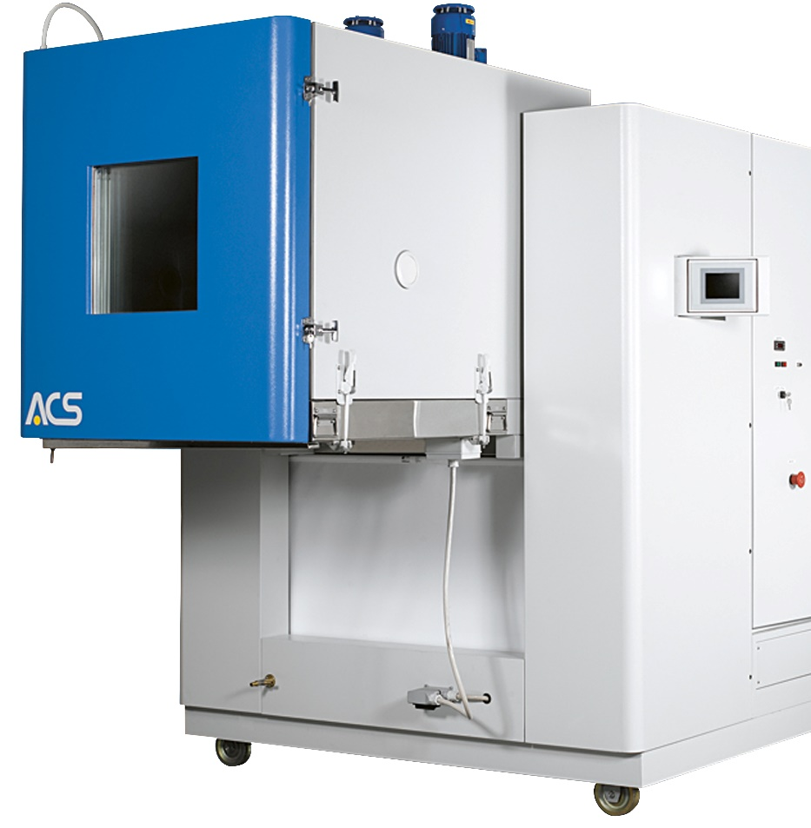
Klímakamra – Angelantoni Anyvib 1200-10
- Méretek:
1000×1090×1130 mm
- Hőmérséklet tartomány:
-75 °C … +180 °C
- Hőmérséklet pontosság:
±0.1 °C … ±0.8 °C
- Hőmérsékletváltozási sebesség:
10 °C/min
- Nedvességtartomány:
10 % … 98 %
- Kombinálható:
TV 5500 LS rázópaddal
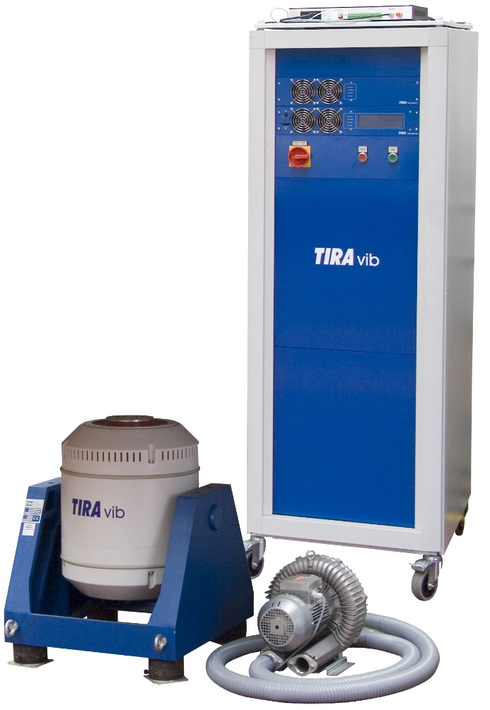
Rázógép – TIRA TV5500LS
- Maximum terhelhetőség:
54 kg
- Maximum löket:
50.8 mm
- Maximális frekvencia:
DC – 3000 Hz
- Legnagyobb erők:
4000 N (szinusz)
4000 N (random)
8000 N (sokk)
- Össztömeg:
750 kg

Hősokk kamra – Angelantoni CST-320/2T
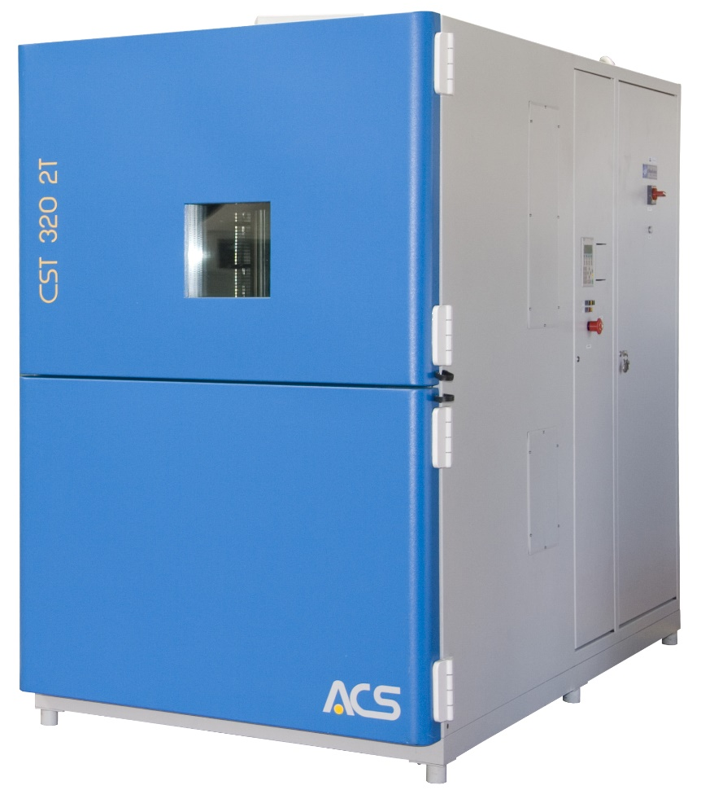
- Méretek:
700×700×650 mm
- Hőmérséklettartomány:
  - Felső kamrában:
+70 °C ... +220 °C
  - Alsó kamrában:
+60 °C ... -80 °C
- Hőmérsékletpontosság:
±1 °C
- Kosár mérete:
320 Liter
- Kosár mozgatási ideje:
<10 s
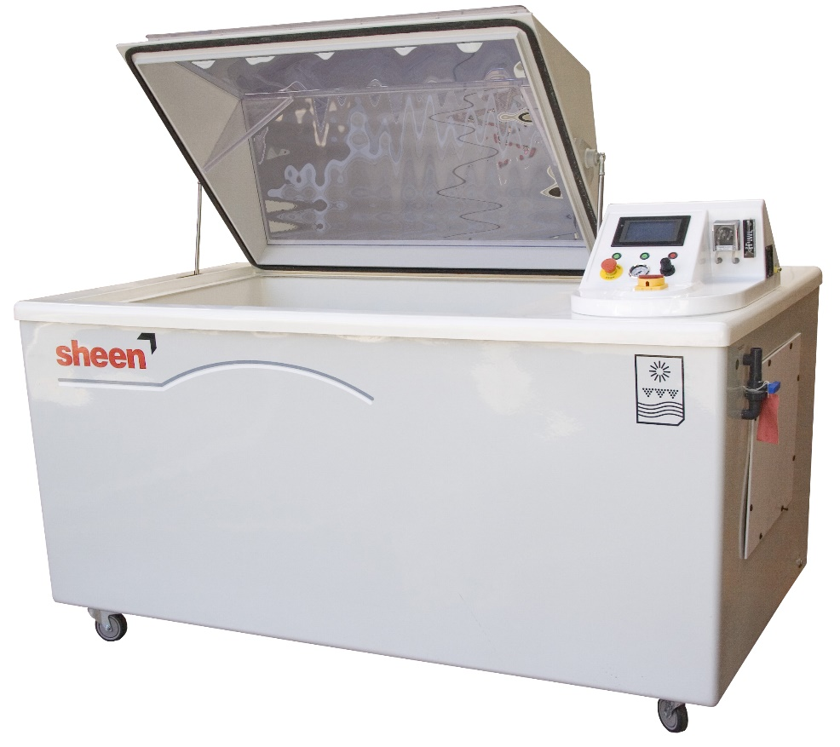
Sópermet kamra – Sheen Fogmaster Cyclic FMS-1000
- Méretek:
1120×780×935 mm
- Névleges kapacitás:
1000 Liter
- Vizsgálati mód:
Ciklikusan programozható
- Hőmérséklettartomány:
Környezeti ... +60 °C

